Nom: Einstein
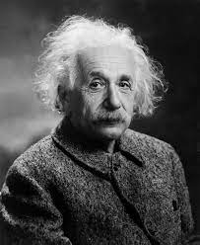
Nom au complet: Albert Einstein
Nationalité: Allemagne
Équation célèbre: E=m x c2
C=300 000 km/s
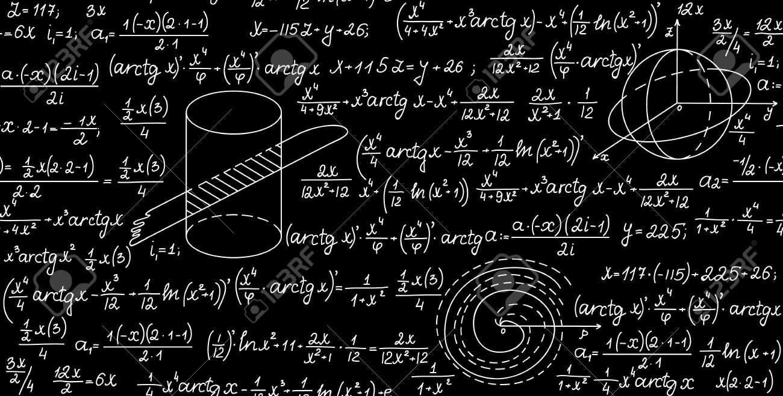
Période de temps: une centaine d’années
Masse? Énergie, radial

